研究生管理系统新生在线报到申报模块

学生操作手册

目 录
1.1 学生角色 2
1.2 学籍服务 2
1.2.1 新生在线报到申报应用 2

学生角色

学籍服务

新生在线报到申报应用
功能描述：实现新生在线报到申报功能
业务流程：无

学生登录办事大厅
系统推荐使用的Google Chrome 浏览器，是一款快速、简单且安全的网络浏览器，能很好地满足新型网站对浏览器的要求：
https://www.google.cn/intl/zh-CN/chrome/ （下载地址）

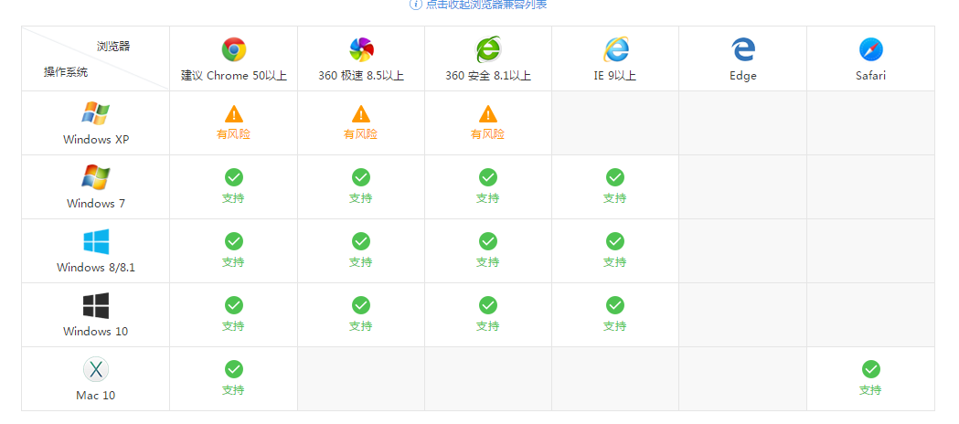

操作描述：登录ehall.nju.edu.cn 访问办事大厅，并搜索【新生在线报到申报】服务进入应用
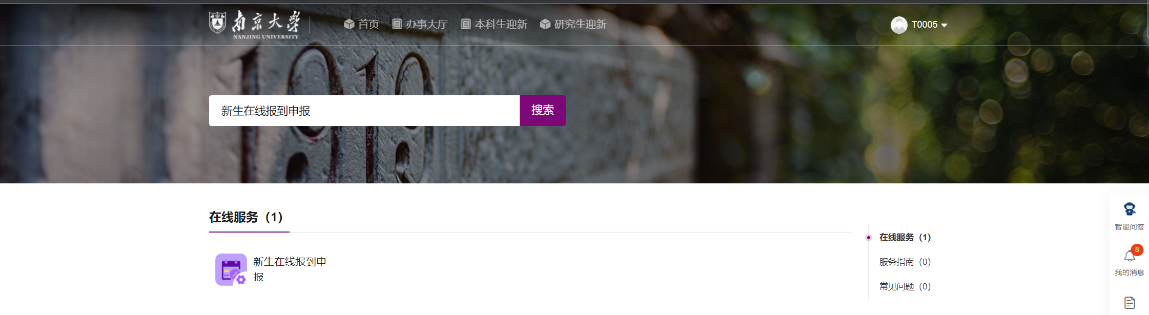

新生在线报到申报

功能描述：新生在线报到申报

操作说明：填写【身份证件号码】，进行报到申报如图所示:
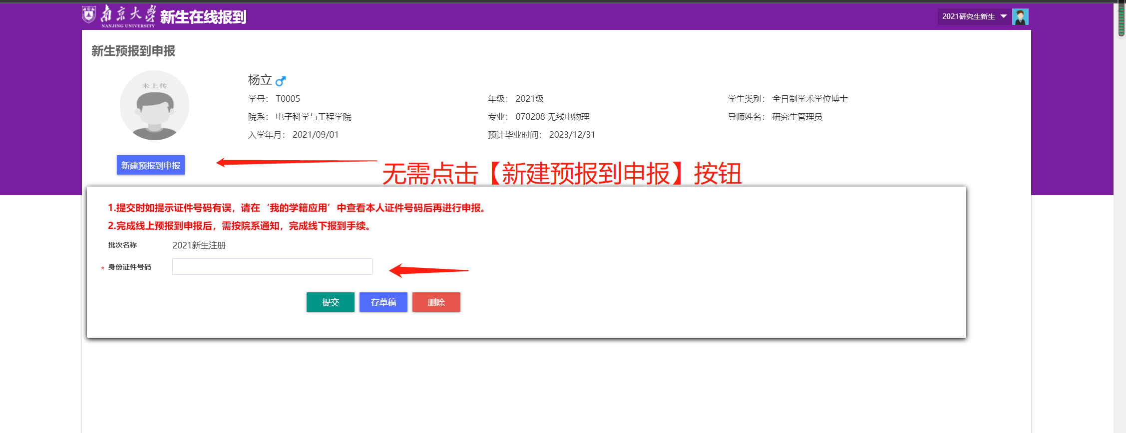

点击【提交】按钮进行报到申报提交

点击【存草稿】按钮进行报到申报信息保存
无需点击页面上的【新建预报到申报】，直接填写证件号码即可。

